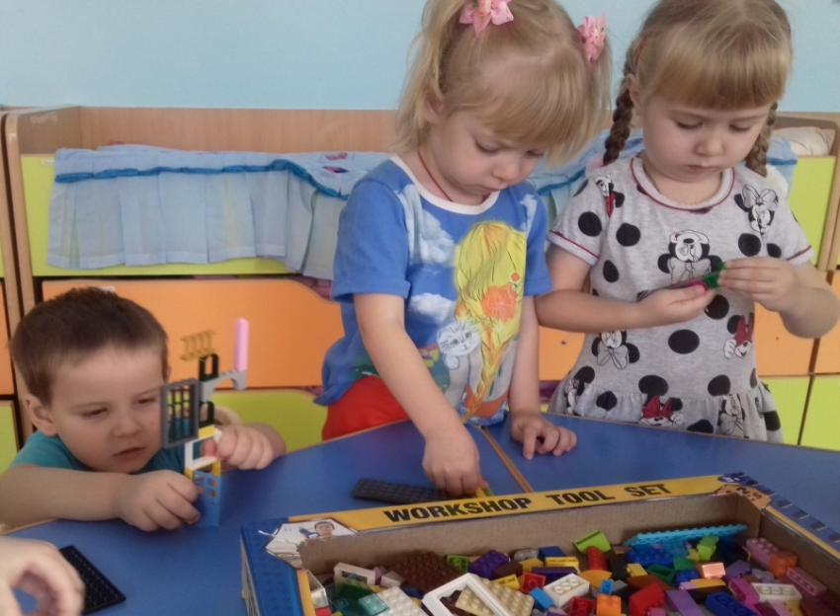
Игры по конструированию проводятся с ребёнком с целью формирования мыслительных процессов и восприятия, обогащения сенсорного опыта.

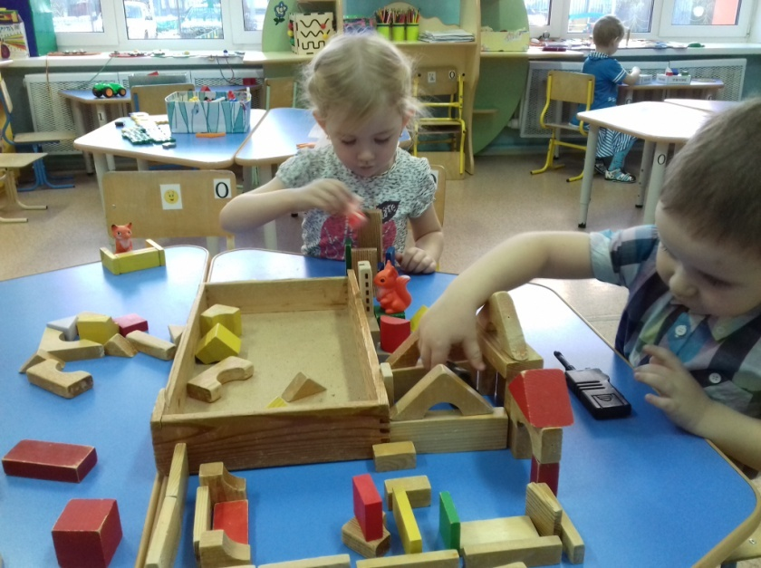
Действуя с деталями строительного материала, малыш получает конкретные представления о различной форме, величине, цвете предметов, координаций движений и развития мелкой моторики.

Игры способствуют воспитанию сосредоточенности, зрительного и слухового внимания.
В конструировании существуют правила, которых родители должны придерживаться:
- Первое впечатление игры.
- Избегайте очень подробных и подсказывающих объяснений и показов.
- Детям, которые застенчивые, неуверенные в своих силах, боязливые просто необходимо давать подробные пояснения, использовать подсказывающие приёмы. Таким детям очень важен результат.
- Занятие с одним и тем же содержанием надо повторять до тех пор, пока не будет выработан прочный самостоятельный навык построения.
- Обыгрывание постройки. Недопустимо менять по своему усмотрению последовательность проведения игр, так как последовательность предполагает нарастание степени сложности – от простого к сложному.

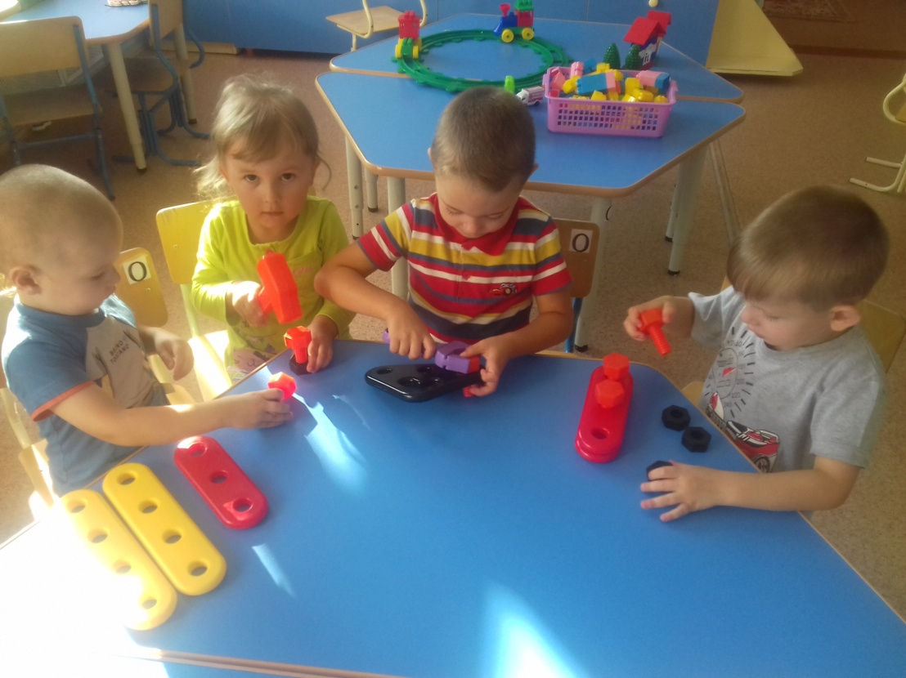

При проведении совместной игры постарайтесь меньше делать сами, побуждайте ребёнка больше воображать и думать.
Нужно помнить, что игры со строительным материалом и различными конструкторами помогут вашему ребёнку развивать:

- мелкую моторику;
- воображение;
- творческие способности;
- узнавать много нового;
- совершенствовать элементарные технические умения;
- активизировать словарь с ребёнком.

С ребёнком можно провести такие игры:

«Дом из кубиков одного размера и цвета»
«Дом из кубиков одного размера двух цветов»
«Загородка из кирпичиков»
«Забор из кирпичиков»
«Скамейки для уставшего мишки»
«Цветные скамейки»
«Диван» «Кроватка»

Ребенок 3-4 лет должен уметь:
- Знать, называть и правильно использовать детали строительного материала: кубик, кирпичик, пластина, цилиндр, трехгранная призма.
- Располагать кирпичи и пластины вертикально
- Строить дорожки, мебель для кукол; изменять постройки, анализировать их.
- Конструировать по− образцу, по заданию взрослого.
- Придумывать сюжет для обыгрывания.
- Выполнять действия замещения недостающих строительных− деталей другими.
- Самостоятельно убирать детали в коробку.
